УДК 621.391

Д. І. Єгошкін, Н. А. Гук
Дніпровський національний університет ім. Олеся Гончара

Автоматическое построение нечёткой MISO системы при помощи матричного представления правил и анализ правильности полученной системы.

Предлагается алгоритм автоматического формирования нечетких продукционных правил на основании лингвистических переменных и терм-множеств, для объектов обучающей выборки. Рассматривается применение MISO системы для улучшения точности результата. Проводится анализ корректности сгенерированных правил и модели.

Ключові слова: штучний інтелект, нечітка логіка, класифікація, база правил, база знань, метод генерації, експертна система, предикати першого порядку, найслабші передумови, мова Simplify.

Вступ.
В последнее время подходы к машинному обучению оказали большое влияние на многие отрасли. Развитие технологий позволило широко применять системы искусственного интеллекта для поддержки принятия решений в таких областях знаний как экономика, промышленность, медицина, наука, торговля, строительство, транспорт. Для решения задач управления, идентификации, моделирования сложных физических явлений, классификации, распознавания образов и т.д. [Recent developments and new directions in soft computing. L.A. Zadeh, A.M. Abbasov, R.R. Yager, S.N. Shahbazova, M.Z. Reformat, Eds. STUDFUZ 317, Cham: Springer, 2014. 466 р. DOI 10.1007/978-3-319-06323-2.]. Информация в этих областях знаний представляет собой большие массивы данных, которые необходимо обработать для правильного принятия решений. Обработка потенциально огромного количества данных становится все более актуальной. Для решения широкого класса практических задач сегодня применяются методы искусственного интеллекта: нечеткая логика, нейронные сети, генетические алгоритмы и другие. Это позволяет избежать применения точных математических моделей, основанных на аппарате математических уравнений и классической теории принятия решений. С помощью искусственного интеллекта создаются системы для имитации деятельности экспертов в различных областях. Довольно часто такие системы создаются именно с помощью нечеткой логики, поскольку она на интуитивном уровне соответствует процессу человеческого рассуждения в условиях нечеткости и неполноты условий задачи. После формирования продукционной системы правил необходимо проверить данную систему на корректность, так как система правил может быть неполной, несвязной и противоречивой, поэтому необходимо разработать методы, которые позволят осуществлять процедуру проверки и доказательства правильности полученной системы правил.
Задача автоматического формирования и доказательства корректности продукционной базы правил в экспертных системах, является актуальной, в работах используются разные подходы к решению подобных вопросов.
Для проведения анализа достоверности базы знаний нечеткого логического вывода в работе [М. Ю. Терновой] рассматривается представление системы правил в виде метаграфа. При этом нечеткая база знаний представленная в виде модели Мамдани. После процедуры верификации база правил должна удовлетворять следующим условиям: неизбыточности, лингвистической непротиворечивости, отсутствия зацикливания и лингвистической полноты базы нечетких знаний. Предложено проводить статическую верификацию баз нечетких знаний на основе структуры метаграфа, а также его графического представления, путем нахождения зацикливания в структуре графа.
В [КРИВУЛЯ Г.Ф.] рассматривается вопрос автоматизации проверки на корректность базы знаний продукционных правил. Предлагается квантовая модель кодирования символов многозначного алфавита при помощи кубического исчисления. В качестве алгоритма вывода используется алгоритм Мамдани. Разрабатывается компьютерная программа, которая позволяет выполнить формальную проверку базы продукционных правил на корректность при помощи метода резолюций, но теоретико-множественные операции (пересечение, объединение, дополнение, …) над символами алфавита сводятся к соответствующим поразрядным логическим операциям над их кубитами. К недостаткам данного подхода можно отнести следующие: 1) для проверки на корректность есть ряд ограничений: входные лингвистические переменные должны иметь одинаковое количество термов, а термы разных входных лингвистические переменные должны иметь одинаковые диапазоны; 2) продукционные правила должны быть полностью определены, т.е. любому сочетанию значений термов входных лингвистических переменных соответствует определенное значение термов выходной лингвистической переменной.
Также для представления базы знаний применяются ациклические графы, так в работе [ДНФ_Adnan Darwiche] – для аккумуляции больших наборов знаний в реальном времени, применяется алгоритм построения ориентированного ациклического графа и его последующая трансляция при помощи TLC – (Target Language Compiler). В работе предлагается проводить проверку базы знаний на корректность на этапе трансляции, при помощи как классических методов с применение ДНФ, КНФ, так и с методом NNF (Negation Normal Form – нормальная форма отрицания), что позволяет выводить пользователю контр примеры, если база знаний является противоречивой или не полной.
В случае если необходимо представить данные в табличном виде, для применения матричных и векторных операций обработки, применяется таблица принятия решений (ТПР) [ТАБЛ_Atsushi]. Большим преимуществом ТПР является наглядность и удобное представление данных для эсперта в процессе анализа и заполнения базы правил. Ещё одним преимуществом является то, что основными операциями продукционного цикла выступают логические (векторные и матричные) операции, позволяющие получить высокую скорость обработки, что, в свою очередь, позволяет весьма эффективно использовать табличную модель представления знаний. Для проверки базы знаний используется дизъюнктивная нормальная форма, удобна для автоматического доказательства теорем. Процесс доказательства основывается на логике высказываний и логике предикатов.
Для генерации базы правил типа Мамдани в работе [Ю.П. Кондратенко] предлагается определение оптимальных консеквентов на основе использования мультиагентных оптимизационных алгоритмов, в частности муравьиных. Данный подход позволяет эффективно генерировать базы правил в следующих случаях: при недостаточном объеме исходной информации; при достаточно большом количестве правил, для которых составление базы нечетких правил на основе знаний экспертов не всегда эффективно, при различном уровне квалификации экспертов.
Указанные подходы существенно повышают эффективность использования интеллектуальных систем, позволяют формировать и проводить верификацию базы продукционных правил, однако накладывают ограничения на количество термов лингвистических переменных, требуют наличие эксперта для анализа работы верификации, накладывают ограничения на количество логических выводов.
В данной работе рассматривается подход генерация нечетких продукционных правил для MISO системы, формирование правил строится на основе лингвистических переменных и их терм-множеств. Производится формальное доказательство правильности и полноты системы правил на этапе формирования базы правил.
Постановка задачі.
Рассматривается задача классификации [], для решения которой применяется подход, основанный на нечёткой логике.
Информация о предметной области представляется в виде продукционной модели в предположении, что левые части правил продукций описывают сочетания признаков объектов, а правые соответствуют классам. Я подумала, что здесь это не важно (промежуточные класы)! Разработанный подход должен годиться для любого метода вывода. Поэтому не будем усложнять изложение.
При формировании левых частей продукций использованы признаки объектов из некоторого конечного (квазиконечного, если допустимо пополнение модели) множества, конъюнкция истинных значений которых и определяет условия применимости продукции. В правой части указываются классы из некоторого конечного допустимого множества классов объектов.
Для обеспечения достоверности логического вывода на основе сформулированной базы знаний необходимо, чтобы база знаний обладала свойствами полноты, минимальности (не избыточности), непротиворечивости и связанности.
В данной работе разрабатывается подход, который обеспечивает проверку этих свойств.

Математична модель задачі.
Продукційна модель представлення знань.

Для решения задачи классификации будем использовать продукционную модель представления знаний, объединяющую модели Мамдани и Такаги-Сугено-Канг [].
Правила 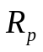 типа MISO имеют вид:
: IF (1)
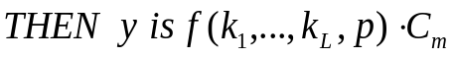
де 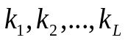 – вхідні лінгвістичні змінні; 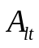 – нечітка терм-множина лінгвістичної змінної 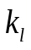 для правила p; t – номер терму для , 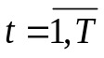; T – кількість термів для ознаки ; 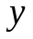 – вихідна змінна; 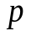 – номер правила в базі правил, 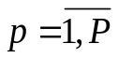; Р – загальна кількість правил; 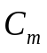– мітка нечіткого класу, до якого належить об'єкт 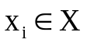; m – номер класу С, 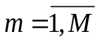; M – кількість класів C.
Вещественная, неотрицательная, нормированная функция 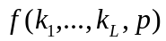 непрерывна на отрезке [a,b] и используется в качестве весового коэффициента для консеквента правила. Она определяет степень принадлежности выходной переменной к терм-множеству 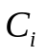 и вычисляется следующим образом: Опять индексы !!! в предыдущем абзаце меткой класса была буква m. Следи за этим!!!!

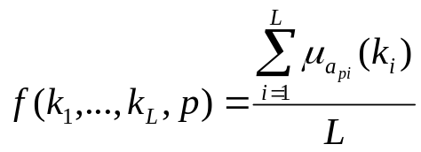. (2)
Процедура фазизфикаци определяется следующим образом:
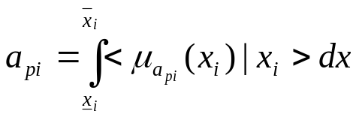 , (3)

где 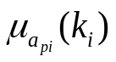 - функция принадлежности четкого значения входной переменной 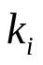 нечеткому терму 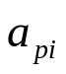.

Функция принадлежности 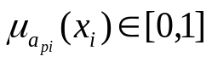 является нормализированной. Так как в функции (2) присутствует деление на L – это гарантирует, что функция 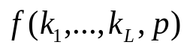 так же будет нормализированной, то есть 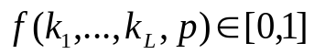. Данила, убери это и не позорься!!!! Ну статья же не для детского сада, а для научного сообщества.Я тебе об этом уже писала в прошлой редакции
Для автоматизации процесса построения правил, удобно представить антецеденты правил в виде матрицы A:

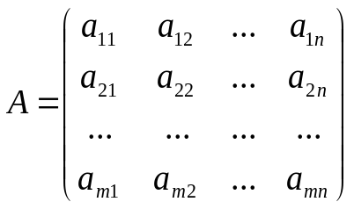 (4)
где 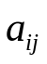 – элемент матрицы принимающий значение 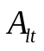; m равно количеству правил P; n – количество столбцов, равняется L, размерности вектора характеристик 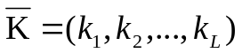объекта . Абсолютно не согласованы индексы с предыдущим изложением. Данила, надо выписать все индексы на лист бумаги, написать, что каждый обозначает и не вводить лишних. А те, что введены, использовать правильно!!!!
Консеквенты правил удобно представить в виде вектора столбца C:
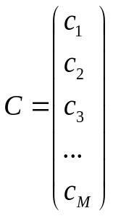 (5)
После формирования базы правил в виде матрицы антецедентов и вектора консеквентов, рассмотрим дефазификацию с учётом функции весового коэффициента 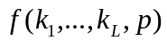. Зачем эта фраза? Просто так? Я устала уже говорить, что нужно излагать по сути!!! Нужно излагать конструктивно, без лишних вводных слов

Далее, нечеткое множество 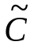 классов, что отвечают выходной переменной , определяется в виде:

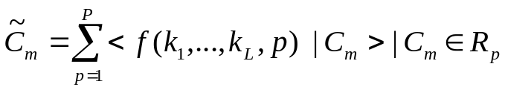

Таким образом, множество - будет состоять из упорядоченных пар 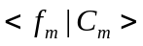, таких что:

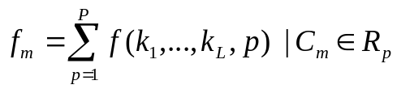

где пара - определяет степень принадлежности 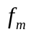 объекта 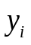 промежуточному классу 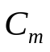. Промежуточные убираем, это не суть этой статьи

Для дефазификации применяется алгоритм Мамданди с центроїдним методом.
Нечітка множина проміжних класів, що відповідає вхідному об’єкту 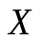 визначається у вигляді:
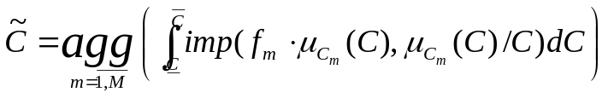
де imp – операція імплікації, що реалізована операцією знаходження min, та agg – операція агрегування, реалізована операцією знаходження max.
Чітке значення виходу 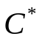 визначається в результаті дефазифікації нечіткої множини 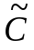 за методом центру тяжіння:

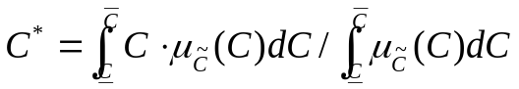

Процесс автоматического формирования правил

Здесь изложение мне не нравится! Возьми, пожалуйста, статью с таблицами решений. Там практически тоже самое написано, но посмотри на математический язык. У тебя здесь из пустого в порожнее переливается одно и тоже.

Далее рассмотрим процесс автоматического формирования правил в виде матрицы антецедентов A. Пусть для каждой характеристики существует нечеткое терм-множество 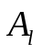 лингвистической переменной 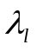, такое что 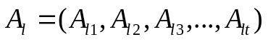, 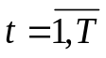, T – кількість термів для ознаки 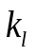.

Терм-множество 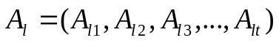 упорядочено от слабого терма к сильному – данное свойство терм-множества проверяет эксперт. Размерность всех характеристик объектов, должна быть одинаковой.

Так как, каждое такое множество представлено в виде вектора, можно составить матрицу антецедентов A используя математические операции над векторами. Для построения такой матрицы в данной работе предлагается использовать Декартово произведение.

Таким образом, для построения базы данных в виде матрицы антецедентов A содержащей в себе все возможные комбинации наборов правил, необходимо применить Декартово произведение для терм-множеств 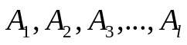.

Данное утверждение можно записать в виде:

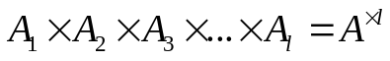

После чего, данное множество 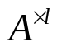 состоящее из векторов всевозможных комбинации терм-множеств 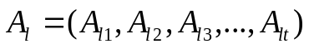, можно представить в виде следующей матрицы антецедентов A:

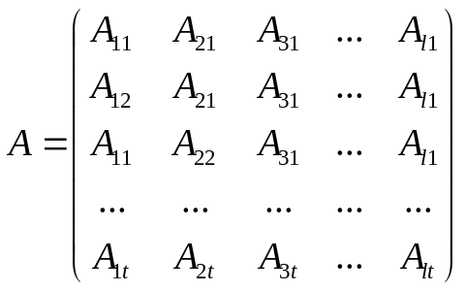

Анализ правильности базы знаний.

База знаний должна удовлетворять единым формальным требованиям корректности, не касающимся смыслового аспекта самих продукционных правил, а именно, быть полной, минимальной, связной и непротиворечивой [Кривуля Г.Ф. Анализ корректности продукционных правил в системах нечеткого логического вывода с использованием квантовых моделей].

Под полнотой следует понимать, что любому входящему сочетанию значений термов входных лингвистических переменных, соответствует определенное правило в базе правил, другими словами, нет такой ситуации, когда экспертная система не может найти правила.

Минимальная база знаний - это база, из которой нельзя удалить ни одного из продукционных правил, не нарушив тем самым её полноту.

База знаний является непротиворечивой (согласованной), если она не содержит несовместные правила - правила с одинаковыми лингвистическими условиями, но различными заключениями.

База знаний является связной, если для любой пары смежных правил значение выходной лингвистической переменой тоже смежное, т.е. условия этих правил отличаются только одним из n подусловий и в этих подусловиях используется одна и та же лингвистическая переменная с различными значениями.

Доказательство минимальности и непротиворечивости база знаний – следует из свойств Декартово произведения. Спорное утверждение Декартово произведение может только создать все возможные комбинации предпосылок, заключения вообще тут ни при чем

В данной задаче за связность базы знаний отвечает эксперт, так как он знает алгоритм построения правил и соответственно должен корректно согласовать вектор консеквентов C с базой правил.

Для доказательства связности мне кажется нужно ввести какую-то метрику, которая бы отвечала за близость совокупности предпосылок пары правил и анализ их логических выводов! В какой-то из статей, которые я тебе сбрасывала, это есть. Пожалуйста, разберись. А таких утверждений, насчет эксперта, нужно избегать…. Если тысячи правил, какой эксперт это проверит. Вообще, с прошлого лета прошу тебя разобраться в этих вопросах. А результат нулевой. Данила, нужно погрузиться, отключиться от всего стороннего. Только тогда, возможно, будет результат. Пока я не вижу…..

Для автоматического доказательства полноты базы правил, необходимо применить логику Хоара или логику Флойда-Хоара, а именно воспользоваться тройкой Хоара. [Hoare, C.A.R. An axiomatic basis for computer programming / C.A.R. Hoare // Communications of the ACM, 12 (10):576–580 and 583, Oct. 1969.]. Вот эти фразы зачем? И то, и то, и то… Выбери одно и не надо воды!

Эту часть надо переписать через импликации, дизъюнкции, конъюнкции. Строгим математическим языком. Тоже можно посмотреть, как написано в таблицах решений.

Визначимо трійку Хоара:

{Q} S {R}

* Q – предикат передумови

* S – програма, чи набор команд

* R – предикат післяумови

где Q и R являются утверждениями, а S — програма, чи набор команд. Q называется предусловием, а R — постусловием. Если предусловие Q выполняется, команда делает верным постусловие R. Тройка Хоара является предикатом и читается как «программа S, начавшая выполнение в состоянии Q, обязательно завершит выполнение в состоянии R». Вот это все надо написать в терминах твоей задачи. Если у тебя уже введены анцетеденты буквой А, то зачем тебе термин передумова и післяумова. Данила, накидать фрагменты разных теорий – это не написание статьи, к сожалению. И этот вопрос мы обсуждаем с лета. [David Gries. The Science of Programming (Monographs in Computer Science), Springer New York Inc, 1987, 403 p. )].

Визначимо Q передумову: Про это все я уже неоднократно писала! Зачем вводить новые обозначения!!!

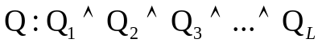
где:

Таким образом, мы замкнули множество всех возможных значений, которые может принимать .
Если предусловие Q выполняется, команда S делает верным постусловие R. То есть, если Q - истина то, Q^R – в случае правильности команд S, является истиной. Данное утверждение, доказывается при помощи предиката WP(S,R) – это предикат слабейшего предусловия (англ. «weakest precondition»). [Dijkstra, E. W. Guarded commands, nondeterminacy and formal derivation of programs [Теxt] / E. W. Dijkstra // Commun. ACM, 18:453–457, August 1975. ISSN 0001-0782. doi:10.1145/360933.360975.]
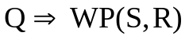
В качестве программы, набора команд S у нас выступает, матрица антецедентов A.
Так как переменные, для построения таких предикатов будем использовать логику первого порядка — формальное исчисление, допускающее высказывания относительно переменных, фиксированных функций и предикатов. Расширяет логику высказываний. Именно с такой логикой может работать программное обеспечение Simplify. Про логику предикатов отлично написано в статье с таблицами решений математическим языком, а не бытовым! Твое изложение нужно привести в математический вид

Практическая реализация разработанного подхода

Для применения аппарата автоматического доказательства базы правил, будем использовать программное обеспечение Simplify. Simplify – программа, использующая вариацию метода резолюций для доказательства истинности (тавтологичности) заданных предикатов. Simplify, в отличие от других подобных средств, никогда не уходит в бесконечный цикл в процессе доказательства, просто считая все предикаты, доказательство которых заходит в тупик, ложными (не тавтологиями). Таким образом, существенная часть решения нашей задачи состоит в том, чтобы убедиться, что Simplify располагает всеми необходимыми «знаниями» для доказательства. [А.Л. Хижа, И.Г. Высокопоясный Днипровский национальный университет имени Олеся Гончара “автоматическая проверка семантической правильности решений задач по программированию”]
Далее необходимо построить постусловие R, оно является дизъюнкцией векторов матрицы антецедентов A и коньюнкцией элементов этой матрицы:
R: Проверь Все эти многократные дизъюнкции можно записать одним знаком с индексами внизу и сверху, как пишется сумма
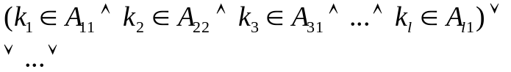

Весь этот текст нужно переписать в словах было, представлено, записано и т.д. А не так, как у тебя в виде инструкции Эти последовательности команд не нужны в научной статье

Далее, для доказательства правильности, необходимо “перевести” предикат на язык Simplify и при помощи программного обеспечение получить автоматическое доказательство:
Пример аксиомы Simplify для предусловия Q:
(BG_PUSH
(FORALL (k_i ai1 ai2 ai3 ... ain)
(OR
(EQ k_i ai1)
(EQ k_i ai2)
(EQ k_i ai3)
...
(EQ k_i ain)
)
)
)

Предусловие Q:
(AND
(OR (EQ k_1 a_11) (EQ k_1 a_12) (EQ k_1 a_13) ... (EQ k_1 a_1t))
(OR (EQ k_2 a_21) (EQ k_2 a_22) (EQ k_2 a_23) ... (EQ k_2 a_2t))
(OR (EQ k_3 a_31) (EQ k_3 a_32) (EQ k_3 a_33) ... (EQ k_3 a_3t))
...
(OR (EQ k_n a_n1) (EQ k_n a_n2) (EQ k_n a_n3) ... (EQ k_n a_nt))
)

Постусловие R:
(OR
(AND (EQ k_1 a_11) (EQ k_2 a_21) (EQ k_3 a_31) ... (EQ k_n a_n1))
(AND (EQ k_1 a_12) (EQ k_2 a_21) (EQ k_3 a_31) ... (EQ k_n a_n1))
(AND (EQ k_1 a_11) (EQ k_2 a_22) (EQ k_3 a_31) ... (EQ k_n a_n1))
...
(AND (EQ k_1 a_1t) (EQ k_2 a_2t) (EQ k_3 a_3t) ... (EQ k_n a_nt))
)
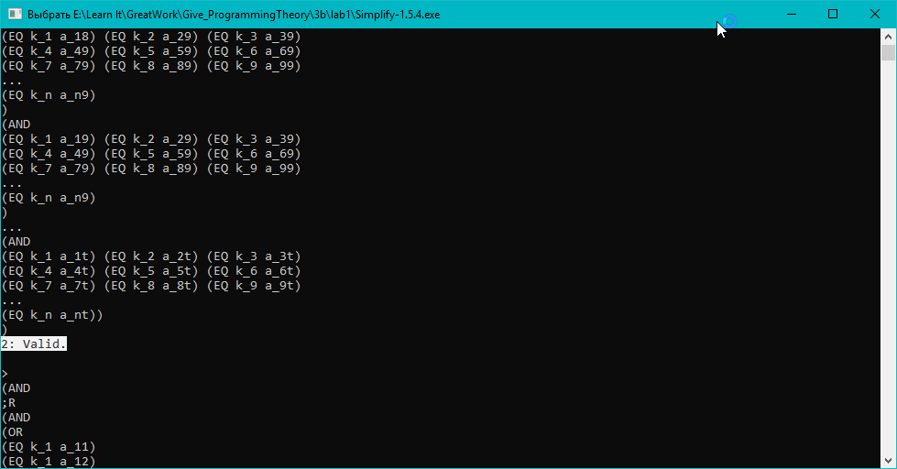

Рис.1 Результат проверки полноты, «Valid» - истина.

В процессе выполнения построенных предикатов Q, R и аксиомы, приложение Simplify вернуло значение «Valid» - «Истина», что доказывает полноту постусловий на основании предикат слабейшего предусловия. Таким образом, построенная база правил является полной, что и требовалось доказать.

Анализ результатов.
Желательно показать реальную базу правил, работу по ней с использованием предложенного подхода. Оценить качество классификации на базе до анализа и базе после ее анализа…

Висновки:
В работе рассматривается продукционная модель правил, объединяющая модели Мамдани и Такаги-Сугено-Канг (TSK). Рассматривается продукционная модель представлення знаний, в основе которой лежат продукционные правила для системы искусственного интеллекта и логического вывода. В работе предложен поход автоматического формирования правил в виде матрицы антецедентов и вектора консеквентов. Производится анализ правильности продукционных правил, доказательство полноты системы правил производится при помощи предиката Q=>WP(S,R), формальной логики исчисления первого порядка и программного обеспечения Simplify использующего вариацию метода резолюций.
Дальнейшие исследования будут направлены на совершенствование самой модели представления правил, механизм минимизации базы правил относительно обучающей выборки. Применение MIMO системы правил с весовыми коэффициентами.

https://research-journal.org/technical/o-nekotoryx-svojstvax-bazy-nechetkix-produkcionnyx-pravil/ непротиворечивость

https://tekhnosfera.com/metody-analiza-i-strukturizatsii-bazy-nechetkih-pravil

Бібліографічні посилання:

